Aufgabe 2: 24 Stunden unter dem Gotthardmassiv

Bereits im 19. Jahrhundert wurde am Gotthard der längste Eisenbahntunnel der Welt gebaut. Anfangs des 21. Jahrhunderts geschah wieder dasselbe: Planung und Bau des längsten Eisenbahntunnels der Welt (NEAT) wurden in Angriff genommen. Seit 2016 fahren die ersten Züge durch den neuen Basistunnel.

LERNZIEL:
- Die Arbeit der Mineure beim Bau des Gotthardeisenbahntunnels zu verschiedenen Zeiten miteinander vergleichen

Achte darauf:
- Du hast pro Bildpaar mindestens je 2 wesentliche Unterschiede und Gemeinsamkeiten beschrieben.

1. Vergleiche die Arbeit beim Bau des Gotthardeisenbahntunnels früher (1872 – 1882) und des Gotthardbasistunnels heute (seit 1998).
- In der folgenden Tabelle sind anhand von Illustrationen verschiedene Bereiche beim Bau der beiden Tunnels einander gegenübergestellt.
  - Studiere die Bilder und suche Gemeinsamkeiten und Unterschiede.
  - Beschreibe mindestens 2 Gemeinsamkeiten und 2 Unterschiede.
  - Zeige auf, wo du dies im Bild siehst.

Vor dem Eingangsportal früher  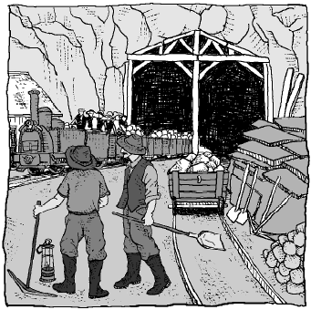 |  | heute  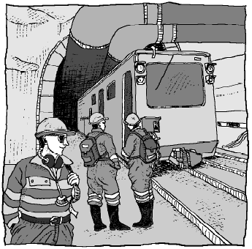
Unterschiede – Gemeinsamkeiten:

Wohnen früher  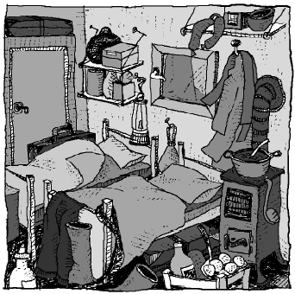 |  | heute  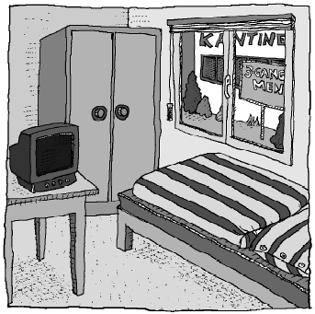
Unterschiede – Gemeinsamkeiten:

Technik im Tunnel früher  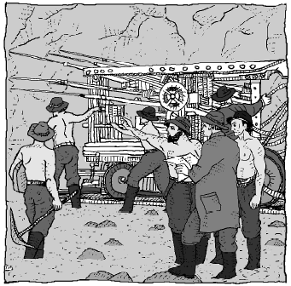 |  | heute  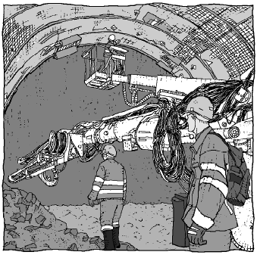
Unterschiede – Gemeinsamkeiten:

Arbeiten im Tunnel früher  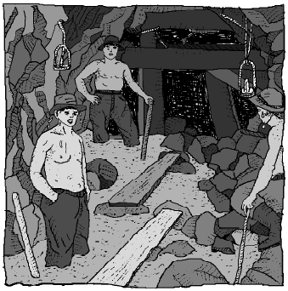 |  | heute  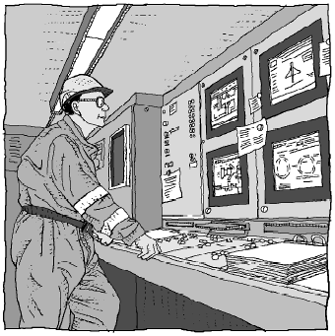
Unterschiede – Gemeinsamkeiten:

Gefahren im Tunnel früher  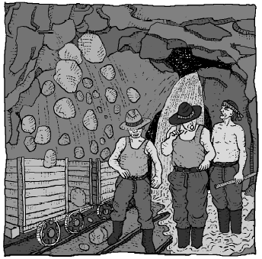 |  | heute  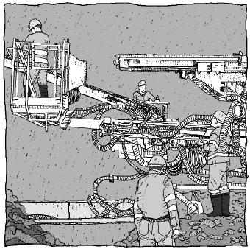
Unterschiede – Gemeinsamkeiten:

Arbeitsbedingungen früher  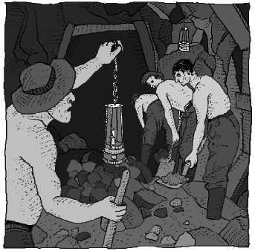 |  | heute  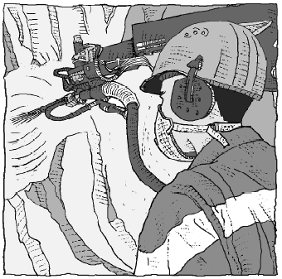
Unterschiede – Gemeinsamkeiten:

LERNZIEL:
- Auf Grund von Gemeinsamkeiten und Unterschieden Schlussfolgerungen ziehen

Achte darauf:
- Du hast mindestens 2 Gemeinsamkeiten oder Unterschiede zusammengefasst und daraus Schlussfolgerungen gezogen.

2. Was ist gleich und was ist verschieden?
- Du hast bei den obigen Bildern Unterschiede und Gemeinsamkeiten aufgeschrieben.
- Was fällt dir auf, wenn du die Gemeinsamkeiten und Unterschiede von früher und heute miteinander vergleichst?
- Fasse (mindestens 2) wesentliche Punkte zusammen und ziehe daraus Schlussfolgerungen.

Schlussfolgerungen zu den Unterschieden und Gemeinsamkeiten

Wesentliche Punkte: | Schlussfolgerung:

LERNZIEL:
- Sich in die Arbeiter früher/heute hineindenken und Überlegungen zu ihrer Situation machen

Achte darauf:
- Die Gedanken stellen die Situation der Arbeiter in Bezug auf das Stichwort anschaulich dar.

3. Wie leben die Arbeiter?
- Anschliessend findest du verschiedene Stichwörter zur Situation der Arbeiter. Mache dir Überlegungen zu ihrer Situation.
- Versetze dich in einen Arbeiter von früher und heute hinein. Welche Gedanken könnten ihm durch den Kopf gehen? Die Illustrationen von Aufgabe 1 können dir dabei helfen.
- Wähle für den Arbeiter aus dem 19. Jahrhundert und denjenigen der NEAT-Baustelle (Gotthardbasistunnel)je ein Stichwort aus.
- Schreibe die Gedanken des Arbeiters zu diesem Stichwort auf.

Stichwörter:
Arbeit, Gefahren, Wohnsituation, Gesundheit.

Arbeiter im 19. Jahrhundert
Stichwort: | Gedanken des Arbeiters dazu:

Arbeiter auf der NEAT-Baustelle
Stichwort: | Gedanken des Arbeiters dazu:

LERNZIEL:
- Aussagen einer Person zuordnen und begründen können

Achte darauf:
- Die Aussagen sind den Personen zugeordnet und nachvollziehbar begründet.

4. Was denkt/sagt ein Arbeiter?
- Lies die verschiedenen Aussagen, die ein Mineur gemacht haben könnte.
- Wer sagt/denkt was? Welcher Mineur (früher oder heute) könnte dies gesagt/gedacht haben. Es gibt auch Aussagen, die zu beiden Personen passen.
- Begründe deine Zuordnung.

Aussage/Gedanken: | Wer? | Begründung(en):
Ich bin für meine Sicherheit selbst verantwortlich.
Die Angst ist mein ständiger Begleiter.
Im Tunnel sorgt nicht das Wetter für Abwechslung, sondern die verschiedenen Gesteinsschichten.
Ich fühle mich jeden Tag schlechter. Mein Kopf dröhnt und mir ist ständig schlecht.
Nach der Schicht (8h) bin ich so erledigt, dass ich nur an Essen und Schlafen denke.
Heute musste schon wieder ein Kollege auf der Bahre aus dem Tunnel getragen werden.

